МІНІСТЕРСТВО ОСВІТИ І НАУКИ УКРАЇНИ
ТЕХНІЧНИЙ КОЛЕДЖ ТНТУ ІМЕНІ ІВАНА ПУЛЮЯ
ВІДДІЛЕННЯ ЕЛЕКТРОННИХ АПАРАТІВ
Циклова комісія програмних систем і комплексів

ЗВІТ
про виконання лабораторних робіт з дисципліни:
«ОБ’ЄКТНО-ОРІЄНТОВАНЕ ПРОГРАМУВАННЯ»

Студента 3 курсу групи КН-321 спеціальності 122 «Комп’ютерні науки»
Сторчака В.Ю.
^{(прізвище та ініціали)}
Перевірив: Р.О. Слободян

Терпопіль 2020

ЛАБОРАТОРНА РОБОТА №10
Тема: Робота з файлами.
Мета: навчитись зчитувати і записувати данні у текстові і двійкові файли за допомогою файлових потоків.
КОРОТКІ ТЕОРЕТИЧНІ ВІДОМОСТІ
Системи введення-виведення в мові С++ базуються на понятті "потоку". Потік (stream) – це загальний логічний інтерфейс з різними пристроями, з яких складається комп'ютер. Потік або синтезує інформацію, або споживає її, після чого зв'язується з будь-яким фізичним пристроєм за допомогою С++-системи введення-виведення. Характер поведінки всіх потоків є однаковим, незважаючи на різні фізичні пристрої, з якими вони пов'язуються. Оскільки різні потоки діють однаково, то практично до всіх типів пристроїв можна застосувати одні і ті ж самі функції та оператори введення-виведення. Наприклад, методи, що використовуються для виведення даних на екран, також можна використовувати для виведення їх на друкувальний пристрій або для запису у дисковий файл.
У загальному випадку потік можна назвати логічним інтерфейсом з файлом. У мові програмування С++ до терміну "файл" належать дискові файли, екран монітора, клавіатура, порти, файли на магнітній стрічці й ін. Хоча файли між собою відрізняються за формою і можливостями представлення, проте робота з різними потоками інформації є однаковою. Перевага цього підходу (з погляду програміста) полягає у тому, що один пристрій комп'ютера може бути подібним до будь-якого іншого. Це означає, що потік забезпечує інтерфейс, який узгоджується зі всіма пристроями
Існує два типи потоків: текстовий і двійковий. Текстовий потік використовують для введення-виведення символів. При цьому можуть відбуватися деякі перетворення символів. Наприклад, під час виведення символ нового рядка може перетворюватися у послідовність символів: повернення каретки і переходу на новий рядок. Тому часто не буває взаємно-однозначної відповідності між тим, що посилається у потік, і тим, що насправді записується у файл. Двійковий потік можна використовувати з даними будь-якого типу, причому у цьому випадку ніякого перетворення символів не здійснюється, тобто між тим, що посилається у потік, і тим, що потім реально міститься у файлі, існує взаємно-однозначна відповідність
Розглядаючи потоки, необхідно розуміти, що вкладається у поняття "поточної позиції". Наприклад, якщо довжина файлу дорівнює 100 байтів, і відомо, що вже прочитано його половину, то наступна операція зчитування почнеться на 50-му байті, який у цьому випадку і є поточною позицією
Отже, у мові програмування C++ механізм введення-виведення потокової інформації функціонує з використанням логічного інтерфейсу, який називається потоком. Всі потоки мають аналогічні властивості, які дають змогу використовувати однакові функції введення-виведення, незалежно від того, з файлом якого типу існує зв'язок. Під файлом розуміють реальний фізичний пристрій, який містить дані. Якщо файли можуть відрізнятися між собою, то потоки – ні. Водночас, якщо деякі пристрої можуть не підтримувати всі операції введення-виведення даних (наприклад, операції з довільною вибіркою), то і пов'язані з ними потоки теж не підтримуватимуть ці операції.
Відкриття та закриттяфайлу
У мові програмування C++ файл відкривається шляхом зв'язування його з потоком. Як уже зазначалося вище, існують потоки трьох типів: введення, виведення і введення-виведення. Щоб відкрити вхідний потік, необхідно оголосити потік класу ifstream. Для відкриття вихідного потоку потрібно оголосити потік класу ofstream. Потік, який передбачається використовувати для операцій як введення, так і виведення, повинен бути оголошений як потік класу fstream. Наприклад, у процесі виконання такого фрагмента коду програми буде створено вхідний і вихідний потоки, а такожпотік, що дає змогу виконувати операції в обох напрямах:
ifstreamin; // Вхідний потік
ofstreamout ; // Вихідний потік
fstreamboth; // Потік введення-виведення
Створивши потік, його потрібно пов'язати з файлом. Це можна зробити за допомогою функції open(), причому у кожному з трьох потокових класів є своя функція-член open(). Їх прототипи мають такий вигляд:
void ifstream::open(const char *filename, ios::openmodemode = ios::in);
void ofstream::open(const char * filename, ios::openmodemode = ios::out | ios::trunc);
void fstream::open(const char *filename, ios::openmodemode = ios::in | ios::out);
У цих записах елемент filename означає ім'я файлу, яке може містити специфікатор шляху, що вказує доступ до нього. Елемент mode називається специфікатором режиму, який визначає спосіб відкриття файлу. Він повинен приймати одне або декілька значень перерахунку openmode, який визначено у класі ios:
● ios::арр – приєднує до кінцяфайлу усі дані, що виводяться;
● ios::ate – пошук потрібних даних починатиметься з кінцяфайлу;
● ios::binary – відкриваєфайл у двійковому режимі;
● ios::in – забезпечує відкриттяфайлу для введення даних;
● ios::out – забезпечує відкриттяфайлу для виведення даних
● ios::trunc – призводить до руйнування вмісту файлу.
Декілька значень перерахунку openmode можна об'єднувати за допомогою логічного додавання (АБО).
1.Внесення значення ios::арр у параметр mode забезпечить приєднання до кінця файлу всіх даних, які виводяться. Це значення можна застосовувати тільки до файлів, відкритих для виведення даних.
2. Під час відкриття файлу з використанням значення ios::ate пошук потрібних даних починатиметься з кінця файлу. Незважаючи на це, операції введення-виведення даних можуть, як і раніше, виконуватися по всьому файлу.
3. Значення ios::binary дає змогу відкрити файл у двійковому режимі. Як уже зазначалося вище, в текстовому режимі можуть відбуватися деякі перетворення символів (наприклад, послідовність, що складається з символів повернення каретки і переходу на новий рядок, може бути перетворена у символ нового рядка). Під час відкриття файлу у двійковому режимі ніякого перетворення символів не здійснюється
4. Значення ios::in вказує на те, що цей файл відкривається для введення даних, а значення ios::outзабезпечує відкриття файлу для виведення даних
5. Використання значення ios::trunc призводить до руйнування вмісту файлу, ім'я якого збігається з параметром filename, а сам цей файл урізається до нульової довжини. При створенні вихідного потоку типу ofstream будь-який наявний файл з іменем filename автоматично У процесі виконання такий фрагмент коду програми відкриває звичайний вихідний файл:
ofstream myStream;
out.open("тест");
Оскільки параметру mode функції open()за замовчуванням встановлює значення, яке дорівнює відповідному типу потоку, який відкривається, то у наведеному вище прикладі взагалі немає потреби задавати його значення. У результаті невдалого виконання функції open() не відкритому потоку при використанні булевого виразу встановлюється значення, яке дорівнює ФАЛЬШ. Такий механізм може слугувати для підтвердження успішного відкриття файлу, наприклад, за допомогою такої if-настанови:
if(!myStream) { cout << "Hе вдається відкритифайл" << endl; // оброблення помилки }
Рекомендується також перевірити факт успішного відкриття файлу за допомогою функції is_open(), яка є членом класів fstream, ifstream і ofstream. Її прототип має такий вигляд: bool is_open(); Ця функція повертає значення ІСТИНА, якщо потік пов'язаний з відкритим файлом, і ФАЛЬШ – в іншому випадку. Наприклад, використовуючи такий фрагмент коду програми, можна дізнатися про те, чи відкрито у цей момент потоковий об'єкт myStream:
if(!myStream.is_open()) { cout << "Файл не відкрито" << endl; //. . . }
Хоча цілком коректно використовувати функцію open() для відкриття файлу, проте здебільшого це робиться по-іншому, оскільки класи ifstream, ofstream і fstream містять конструктори, які автоматично відкривають заданий файл. Параметри у цих конструкторів і їх значення (що діють за замовчуванням) збігаються з параметрами і відповідними значеннями функції open(). Тому найчастіше файл відкривається так, як це показано в наведеному нижче прикладі: ifstream myStream("myFile"); // Файл відкривається для введення Якщо з якоїсь причини файл відкрити неможливо, то потоковій змінній, що пов'язується з цим файлом, встановлюється значення, яке дорівнює ФАЛЬШ. Щоб закрити файл, використовується функція-член close(). Наприклад, щоб закрити файл, який пов'язано з потоковим об'єктом myStream, потрібно використати таку настанову: myStream.close(); Функція close() не має параметрів і не повертає ніякого значення. Найпростіше зчитувати даніз текстового файлу або записувати їх до нього за допомогою операторів "<<" і ">>". Наприклад, у наведеному нижче коді програми здійснюється спочатку запис у файл test цілого числа, потім значення з плинною крапкою і на завершення текстового рядка
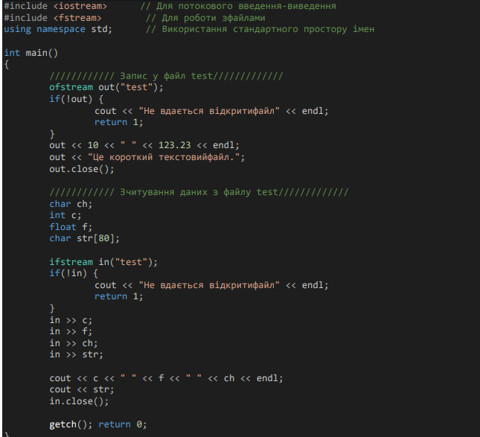
Неформатоване введення-виведення даних у двійковому режимі Форматні текстові файли (подібні до тих, які використовувалися у попередніх прикладах) корисні в багатьох ситуаціях, але вони не мають гнучкості неформатних двійкових файлів. Тому мова програмування C++ підтримує ряд функцій файлового введення-виведення у двійковому режимі, які можуть виконувати операції без форматування даних. Для виконання двійкових операцій файлового введення-виведення необхідно відкрити файл з використанням специфікатора режиму ios::binary. Необхідно відзначити, що функції, які використовуються для оброблення неформатних файлів, можуть також виконувати дії з файлами, відкритими в текстовому режимі доступу, але при цьому використовується перетворення символів, яке зводить нанівець основну мету виконання двійкових файлових операцій. У загальному випадку існує два способи запису неформатних двійкових даних у файл і зчитування їх з файлу. Перший спосіб полягає у використанні функції-члена класу put() (для запису байта у файл) і функції-члена класу get() (для зчитування байта з файлу). Другий спосіб передбачає застосування "блокових" С++-функцій введення-виведення read() і write(). Розглянемо кожен спосіб окремо. Функції get() і put() мають багато форматів, але найчастіше використовуються такі їх версії: istream &get(char &ch); ostream &put(char ch);
1. Функція get()зчитує один символ з відповідного потоку і поміщає його значення у змінну ch. Вона повертає посилання на потік, що пов'язаний заздалегідь відкритим файлом. Досягнувши кінця цього файлу,значення посилання дорівнюватиме нулю
2. Функція put()записує символ ch у потік і повертає посилання на цей потік.
У процесі виконання наведеної нижче програми на екран буде виведено вміст будь-якого заданого файлу. Тут використовується функція get()
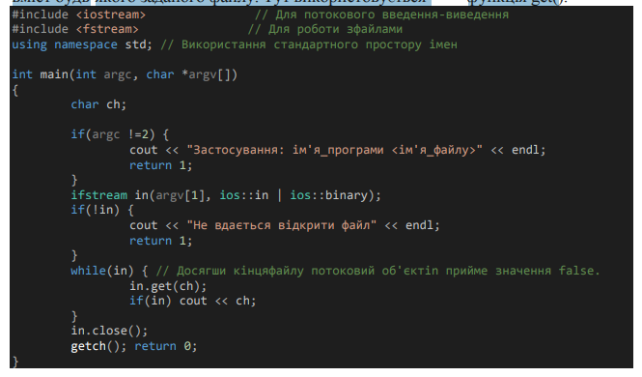\
Досягши кінця файлу, потоковий об'єкт in прийме значення ФАЛЬШ, яке зупинить виконання циклу while. Проте існує дещо коротший варіант коду програми організації циклу, призначеного для зчитування і відображення вмісту файлу: while(in.get(ch)) cout << ch; Цей варіант організації циклу також має право на існування, оскільки функція get() повертає потоковий об'єкт in, який, досягши кінця файлу, прийме значення false. У наведеному нижче коді програми для запису рядка у файл використовується функція put()
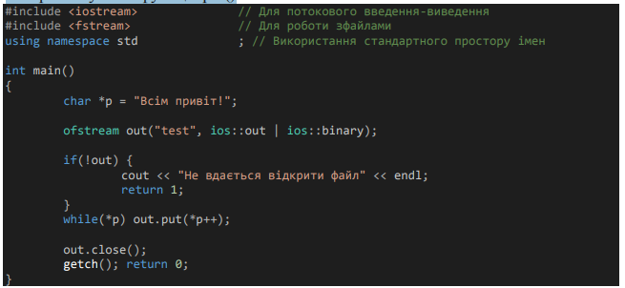
Зчитування та записування у файл блоків даних Для зчитування і записування у файл блоків двійкових даних використовуються функції-члени read() і write(). Їх прототипи мають такий вигляд: istream &read(char*buf, streamsize num); ostream &write(const char*buf, int streamsize num); 1. Функція read()зчитує num байт даних з пов'язаного з файлом потоку і поміщає їх у буфер, який адресується покажчиком buf. 2. Функція write() записує num байт даних у пов'язаний з файлом потік з буфера, який адресується покажчиком buf. Як уже зазначалося вище, тип streamsize визначається як певний різновид цілочисельного типу. Він дає змогу зберігати найбільшу кількість байтів, яку можна передана у процесі будь-якої операції введення-виведення даних. У процесі виконання наведеної нижче програми спочатку у файл записується масив цілих чисел, а потім його значення зчитується з файлу. 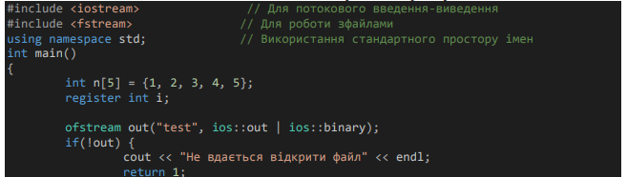
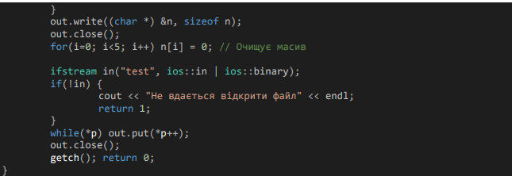
ПОРЯДОК ВИКОНАННЯ РОБОТИ
Завдання 1 Написати програму, яка записуватиме ваші дані у текстовий файл «myfile.txt» (П.І.П., вік, номер телефону, дата народження, місце навчання). Дані для запису можна або зчитувати з консолі при виконанні програми або прописати у коді програми
КОД ПРОГРАМИ
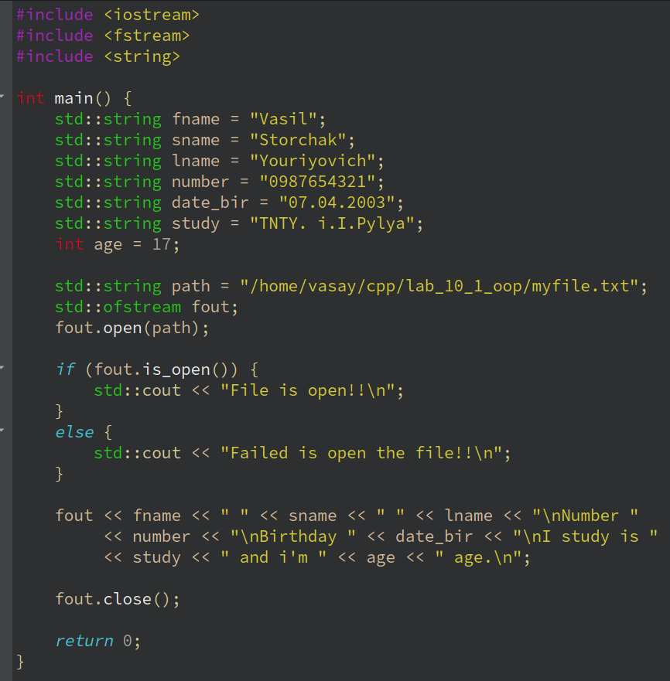
РЕЗУЛЬТАТ ПРОГРАМИ
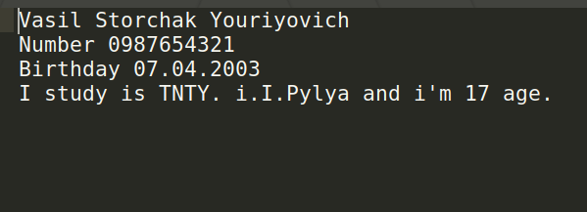
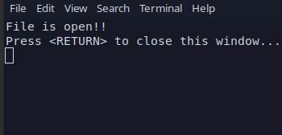
Завдання 2 Написати програму, яка здійснить читання файла «myfile.txt» у відповідні локальні змінні і виведе їх значення на екран.
КОД ПРОГРАМИ
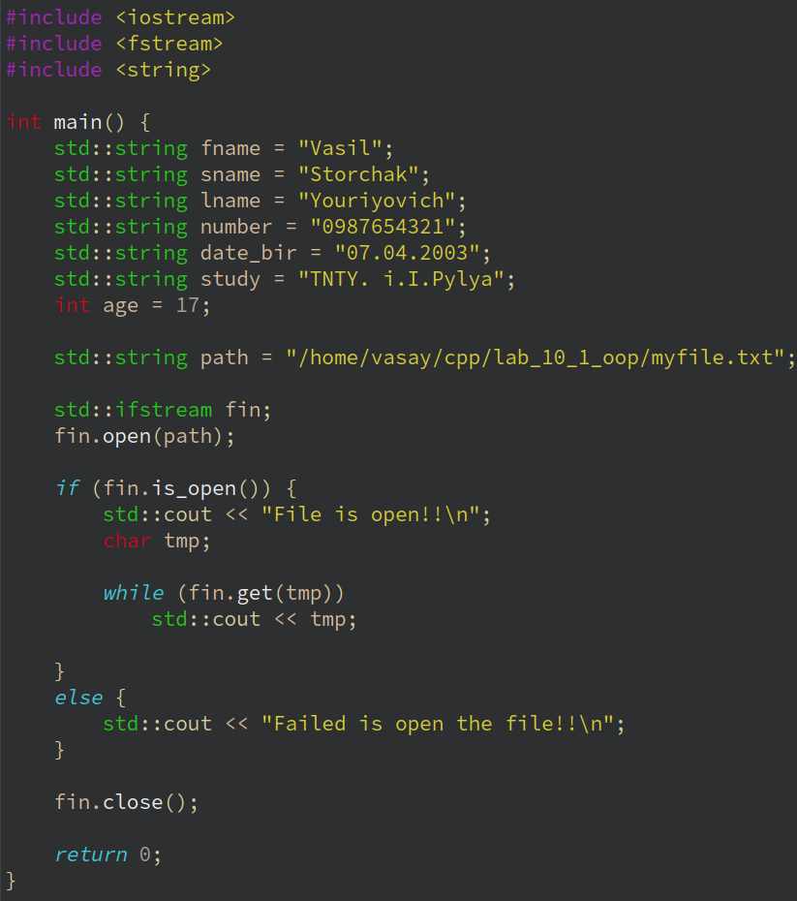
РЕЗУЛЬТАТ ПРОГРАМИ
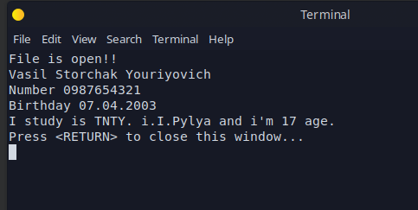
Завдання 3 Створити клас Person, який міститиме атрибутами ті дані, що записувались у завданні №2. Дані повинні зчитуватись із клавіатури при створенні об’єкта. Створити об’єкт ME і записати його у файл. (Перевизначити оператор запису у потік, який запише дані у файл).
КОД ПРОГРАМИ
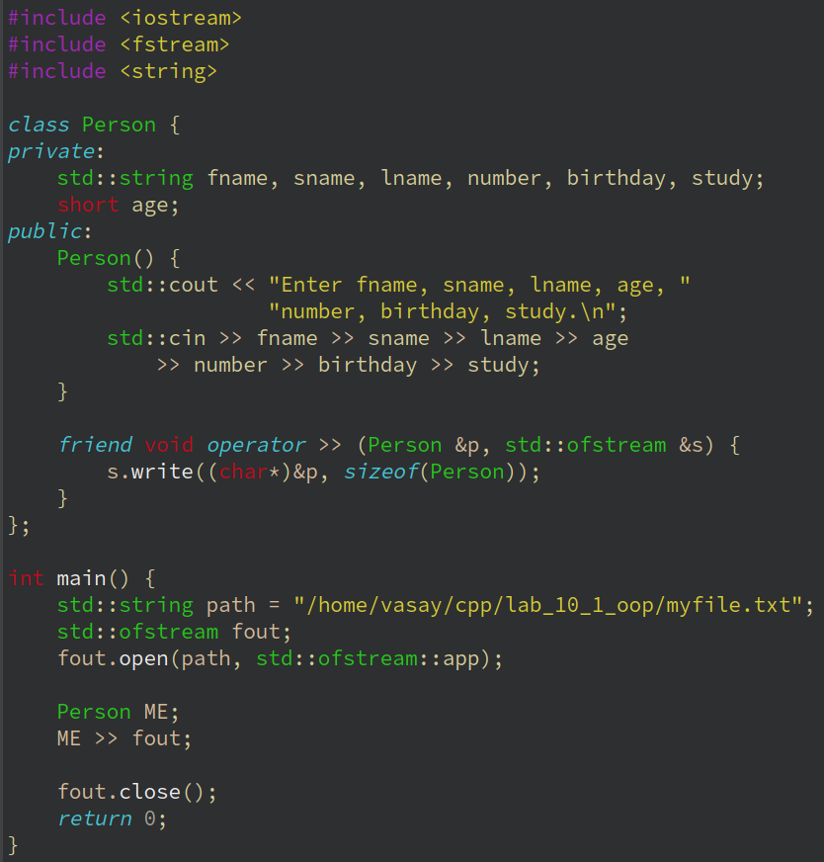
РЕЗУЛЬТАТ ПРОГРАМИ
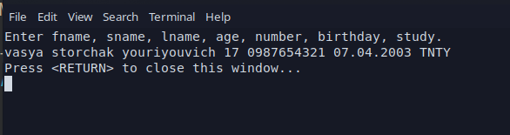
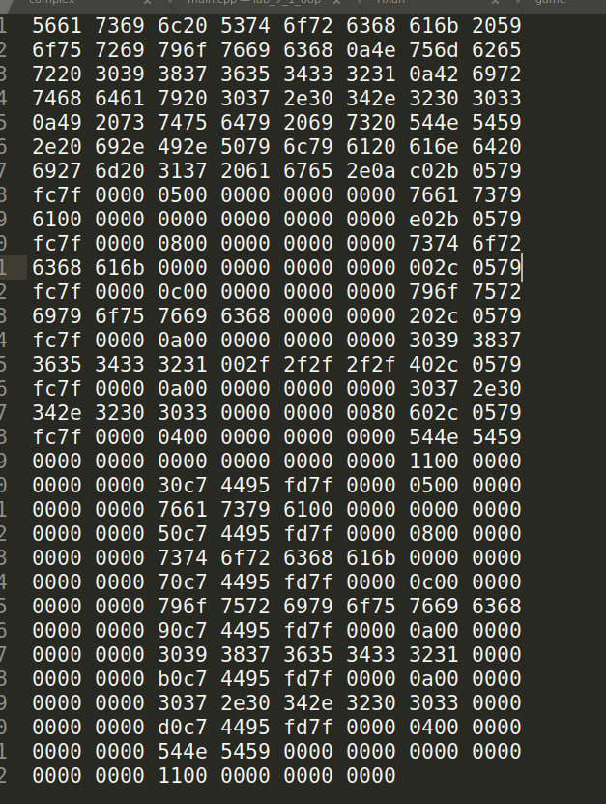
Завдання 4 Використовуючи клас Person зчитайте дані, що були записані у попередньому завданні. (Потрібно перевизначити оператор зчитування з потоку, який зчитуватиме дані із файлу).
КОД ПРОГРАМИ
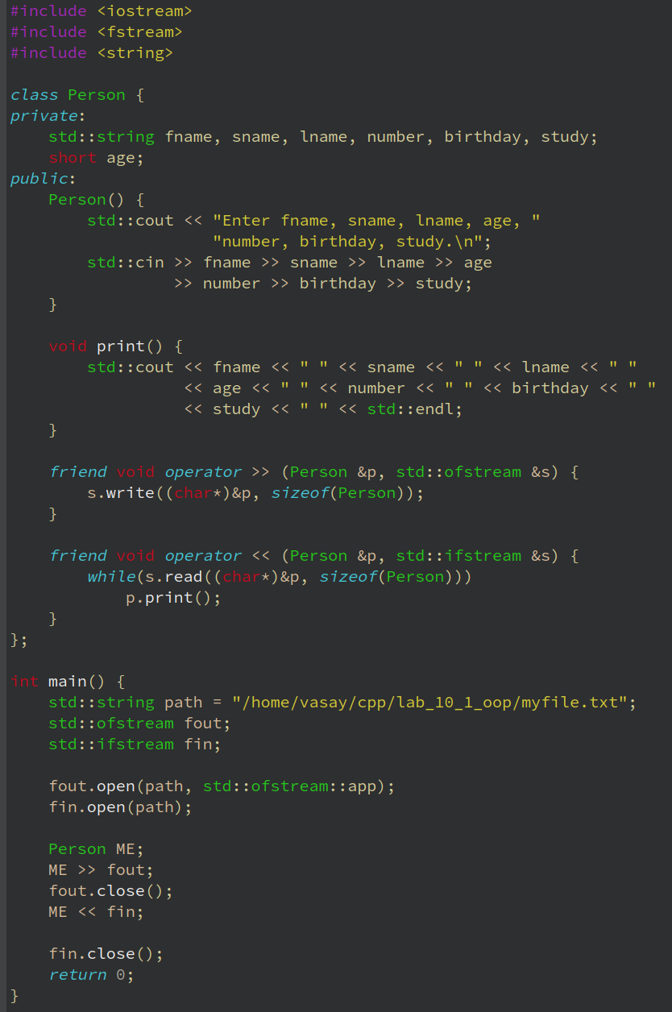
РЕЗУЛЬТАТ ПРОГРАМИ
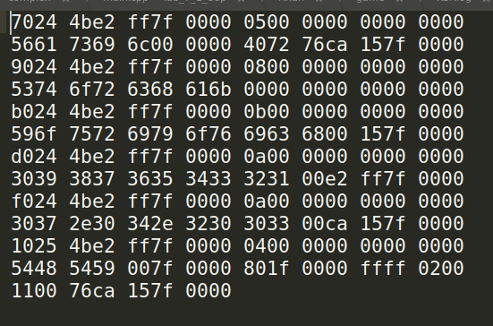
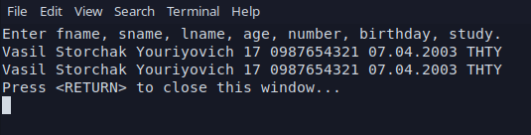
Висновок: на цій лабораторній роботі я засвоїв практичні та теоретичні навички з записом та читаням файлів в мові програмування с++.

